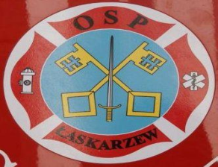

Karta grupowa
Piątego Łaskarzewskiego Pieszego Rajdu Nocnego
„...pójdę w nocy mrok...”

. Nazwa grupy: …...............................
Kapitan grupy.....................................

Zapoznałem się z regulaminem i akceptuję jego postanowienia.
…............................................
(podpis kapitana grupy)
L.p. | Nazwisko i imię | PESEL | Nr telefonu | podpis

Czy grupa potrzebuje noclegu*
Tak/Nie
*Dotyczy grup z trudnym dojazdem. Organizatorzy zapewniają jedynie dach nad głową. Decydując się na nocleg, uczestnicy na własną rękę zapewniają sobie śpiwory itp.

